2010年潍坊市初中学业水平考试
地 理 试 题
第Ⅰ卷 选择题(共50分)
一、选择题(下列各题的四个选项中，只有一个是正确的。每小题2分，共50分)
2010年上海世博会于5月1日隆重举行。放眼浦江两岸的世博园区，星罗棋布的
场馆各具特色，争奇斗艳。据此回答1——3题
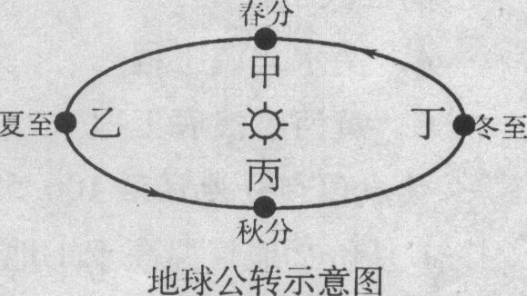
1．上海世博会开幕当日，地球公转位置处在图中的
A．甲乙之问 B．乙丙之间
C．丙丁之间 D．丁甲之问
2．上海世博会印度馆设计灵感源自该国气势恢宏的古老
建筑，下列建筑中给印度馆设计人员带来灵感的是
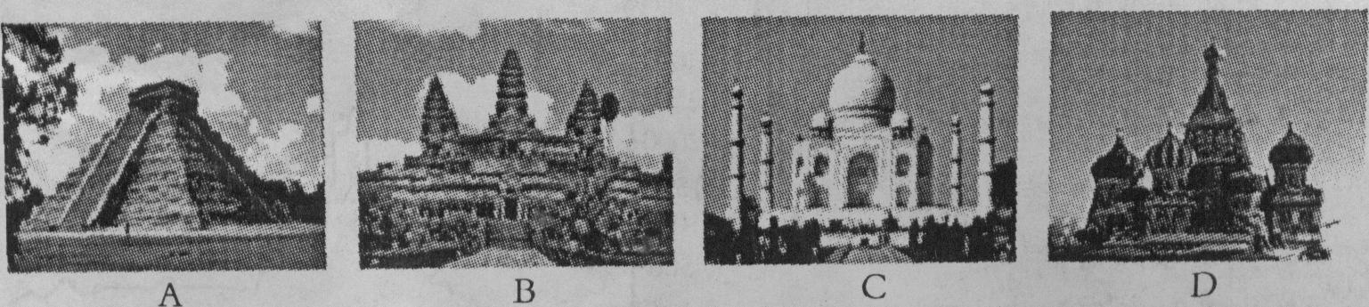
3．日本国土轮廓像一只桑蚕，上海世博会日本馆也形似淡紫色的蚕茧。该国领土的四
大岛屿中纬度最高的是
A．本州岛 B．九州岛 C．北海道岛 D．四国岛
读下列四幅北京市的位置图，回答4—5题
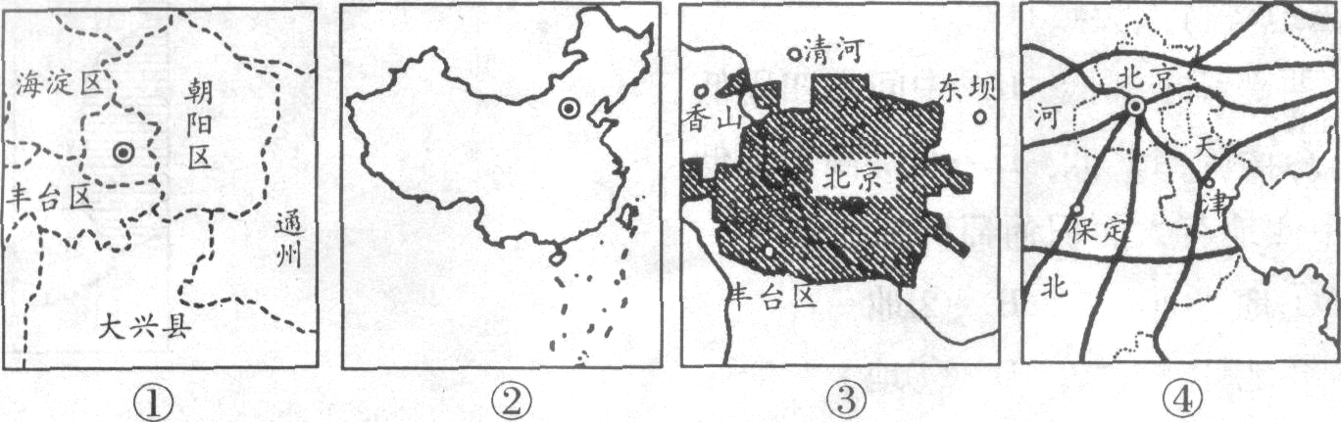
4．在①图中，海淀区位于市中心的
A．东北方向 B．西北方向 C．东南方向 D．西南方向
5．四幅图的比例尺按由小到大的顺序排列正确的是
A．①⑨④② B．②③④① C．③④①② D．②④③①
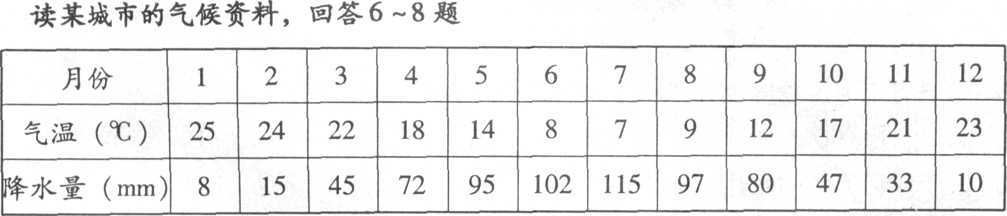
6．该城市的气候类型是
A．地中海气候 B．亚热带季风气候
C．温带海洋性气候 D．热带草原气候
7．该城市最有可能位于
A．我国东南地区 B．美国西部沿海 C．非洲南端 D．巴西高原
8．该气候的主要特征是
A．终年温暖湿润 B．冬季温和多雨，夏季炎热干燥
C．终年炎热干燥 D．冬季低温少雨，夏季高温多雨
湄公河是亚洲一条重要的国际性河流，被称为“亚洲多瑙河”，在我国境内称为澜
沧江。据此回答9—10题
9．有关湄公河的叙述，正确的是
A．亚洲流经国家最多的河流 B．亚洲水力资源最丰富的河流
C．亚洲航运最发达的河流 D．亚洲流量最大的河流
10．湄公河流经的东南亚地区典型的地表形态是
A．远看是山，近看成川 B．地势低平，平原广布
C．山河相间，纵列分布 D．地势高峻，雪峰相连
读世界某国局部示意图，回答11—12题
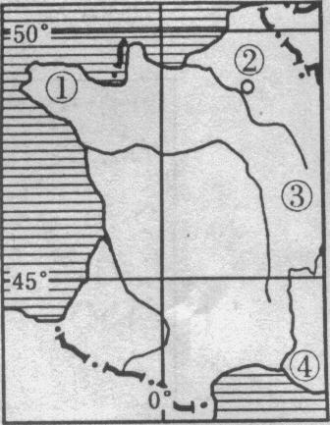
11．该国地势特点大致是
A．西部高东部低 B．中间高四周低
C．东南高西北低 D．北部高南部低
12．图中四地有大面积葡萄种植的是
A．①地 B．②地
C．③地 D．④地
读世界四大长河水系示意图，回答13—14题
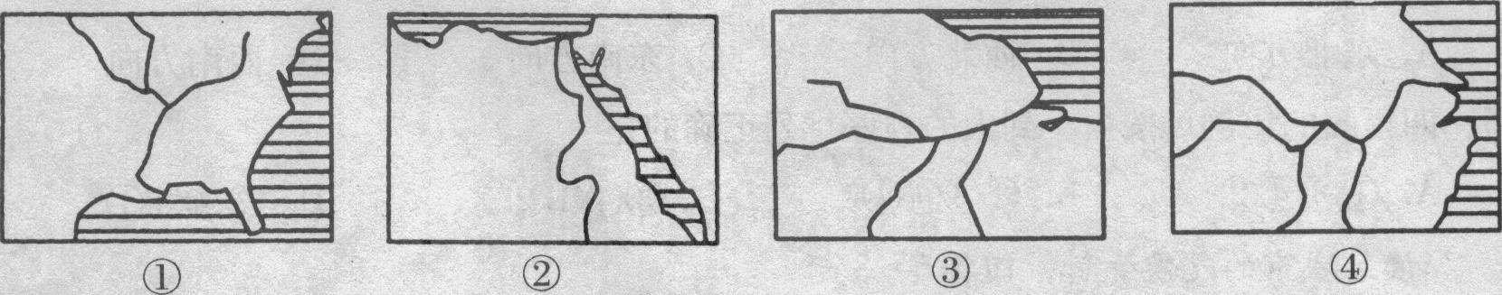
13．四条河流中，长度由大到小排列顺序正确的是
A．②①③④ B．②④③① C．③②④① D．②③④①
14．关于四河流域的叙述正确的是
A．①河流域热带原始森林茂密 B．②河流域盛产长绒棉
c．③河流域经济发达，人口稠密 D．④河流域气候湿热，人口稀疏
洪涝是我国发生频繁、损失严重的自然灾害之一，它多发生在降水比较集中的夏秋
季节。据此回答15—16题
15．今年5月份以来，造成我国南方持续暴雨的降水类型是
A．对流雨 B．锋面雨 C．地形雨 D．台风雨
16．我国的洪涝灾害多发生在
A．东部季风区 B．西部非季风区
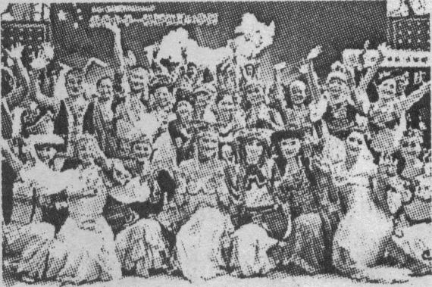
C．西北内陆区 D．青藏高原区
“五十六个星座五十六枝花，五十六族兄弟姐妹是一家……”，这首优美动听的歌曲，表达了我国各民族人民和睦相处，爱我中华，振兴中华，共创美好生活的愿望。据此回答17—19题
17．我国各民族的分布特点是
A．集中分布 B．大杂居，小聚居
C．分散分布 D．少数民族分布区没有汉族人居住
18．下列少数民族与其民族节日对应正确的是
A．壮族——火把节 B．苗族——泼水节
C．蒙古族——那达慕大会 D．傣族——端午节
19．我国少数民族数目最多的省区是
A．四川 B．贵州 C．云南 D．青海
读我国四省区水稻、小麦、棉花、油莱播种面积统计图，回答20—21题
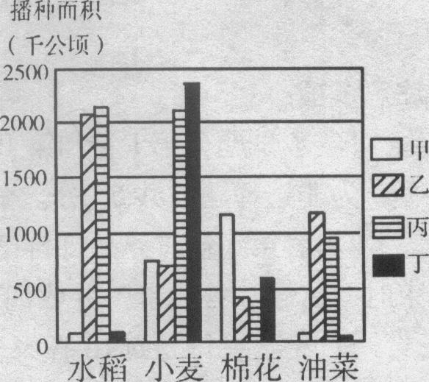
20．图中甲、乙、丙、丁分别代表的省区是
A．新疆、湖北、安徽、河北
B．河北、湖北、安徽、新疆
C．新疆、安徽、河北、湖北
D．安徽、河北、新疆、湖北
21．下列经济作物中甲省区种植面积较大的是
A．甘蔗 B．黄麻
C．甜菜 D．花生
我国的土地资源、水资源在地区分布上不平衡，不同地区在水、土资源的配置上也
不协调。据此回答22-23题
22．关于我国土地资源和水资源的分布特点，正确的是
A．南方地少水少 B．北方地少水多 C．南方地多水多 D．北方地多水少
23．针对我国南方和北方水资源的差异，经过多年的研究、论证和规划，我国正在建设
的巨大工程是
A．南水北调工程 B．长江三峡工程
C．黄河小浪底工程 D．长江中上游防护林工程
读我国部分地区沿106．5^{O}经线的地形剖面图，回答24—25题
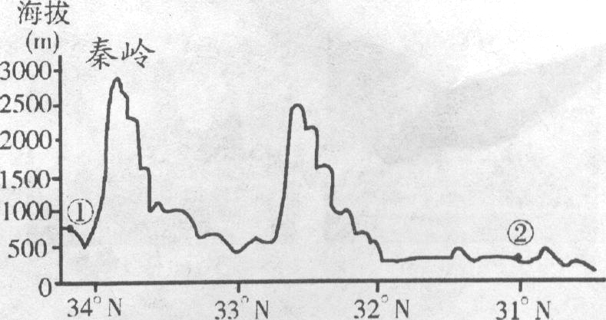
24．1月份②地气温高于①地的原因除纬度因素外，主要是因为②地
A．海拔较低
B．受夏季风影响较大
C．森林覆盖率高
D．受冬季风影响较小
25．图中②地所属气候类型是
A．热带季风气候 B．亚热带季风气候
C．温带季风气候 D．地中海气候
2010年潍坊市初中学业水平考试
地 理 试 题
第Ⅱ卷 非选择题(共50分)
注意事项：
1．第Ⅱ卷共4页，用蓝、黑色钢笔或圆珠笔直接答在试卷上。
2．答第Ⅱ卷前将密封线内的项目填写清楚。
二、综合题(本大题包括5个小题，共50分)
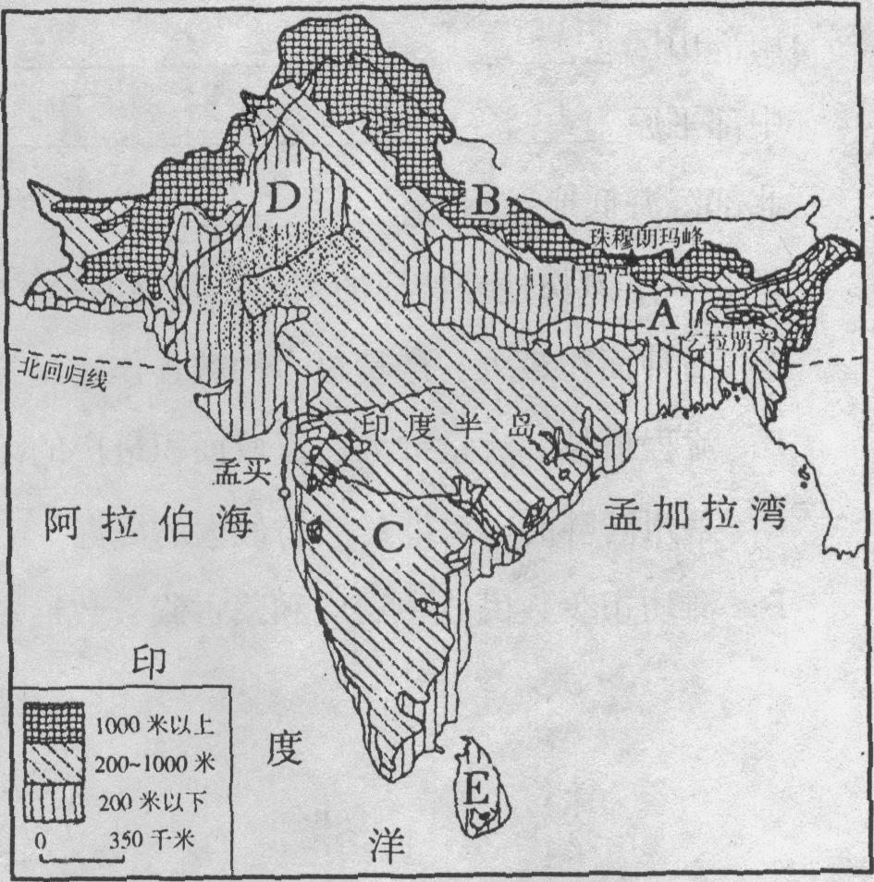
26．(11分)南亚是世界古代文明发源地之一，也是世界人口分布密集的地区之一。读南亚地形图，回答下列问题。
(1)填出．图中字母代表的地理
事物名称
A 平原
B 山脉
C 高原
D 河流
E 国家
(2)A平原东部地区主要的粮食作物是 ，与同纬度其它地区相比，该地区冬季气温偏高，试从地形方面分析其成因
。
（3)C高原主要的经济作物是 。该地区旱涝灾害频繁的原因是 。
(4)过去，印度利用当地丰富的 资源发展了钢铁、机械工业。近几年印度 业发展迅速，其产业中心是班加罗尔。
27.11分，读俄罗斯地形图，回答下列问题。
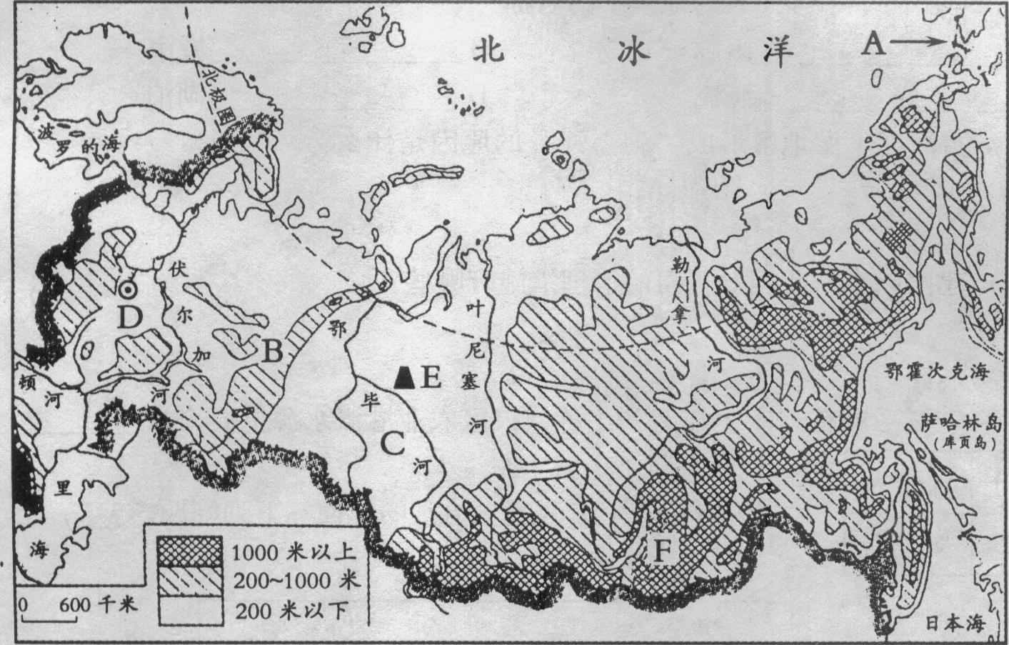
(1)写出图中字母代表的地理事物名称
A——海峡 B——山脉
C——平原 D——城市
E——油田 F——湖泊
(2)俄罗斯的河流汛期主要集中在春季，试从气候方面分析其原因
。
(3)乌拉尔工业区 工业发达，俄罗斯农业区主要分布在 流域和 流域。
(4)俄罗斯是一个多民族的国家，其人口数量最多的民族是 。
28．(9分)黄河是我国第二长河，它全长5464千米，流经9个省区。读黄河流域图，回答下列问题。
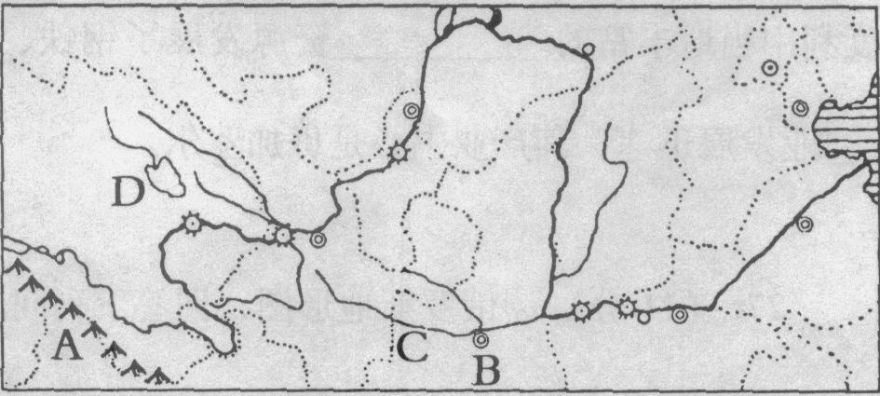
（1）写出图中字母代表的地理事物名称
A 山脉 B 城市
C 河流 D 湖泊
(2)黄河在下游地区形成“地上河”的原因是什么?
(3)建国以来，我国对黄河的治理措施有哪些?
(4)宁夏平原有“塞上江南”之称，该区农业灌溉水源主要来自 。
29．(9分)读西藏自治区图，回答下列问题。
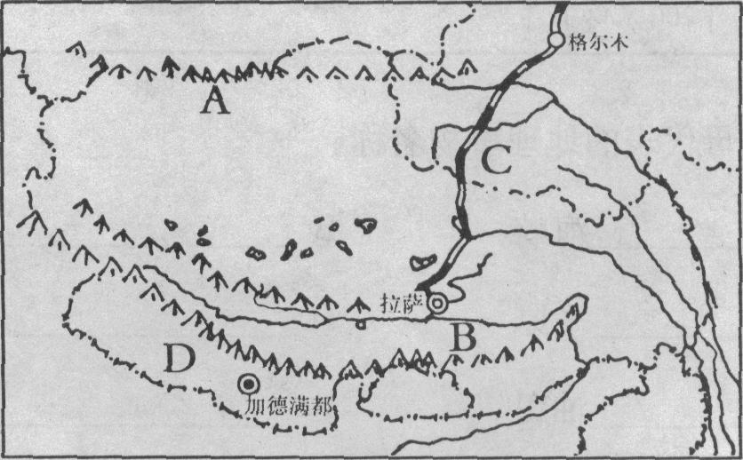
(1)写出图中字母代表的地理事物名称
A 山脉 B 河流
C 铁路 D 国家
(2)B河谷地是西藏主要的农业区，这里发展农业有利条件有哪些?
(3)藏族人民多信奉 教，位于拉萨市著名的宗教圣地是 。
30．(10分)读潍坊市人口密度分布图，回答下列问题。
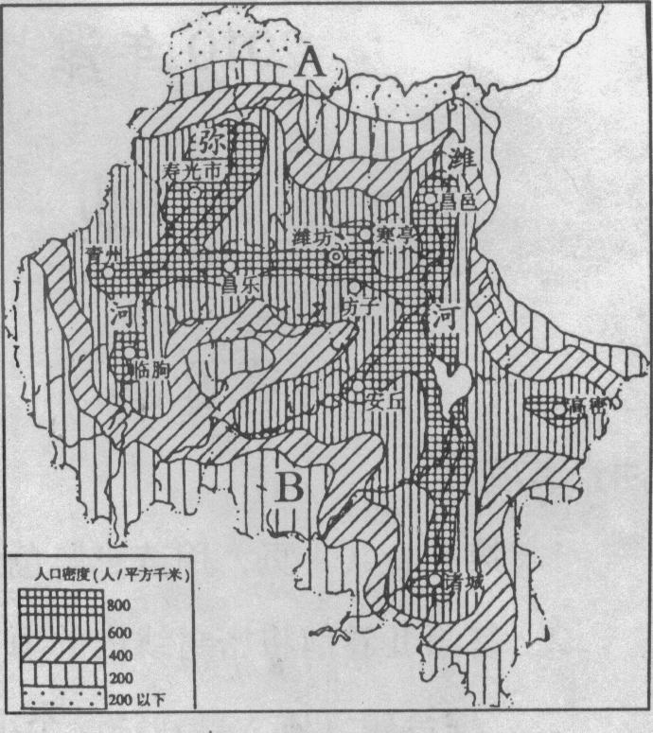
(1)潍坊市中部平原地区的 、 和胶济铁路沿线地区人口密度超过800人／平方千米，是潍坊市人口最稠密的地区。
(2)A地区人口稀疏的原因是 。
B地区人El稀疏的原因是 。
(3)旱灾是潍坊市发生频率高、影响范围广的主要气象灾害，尤其是春旱几乎年年发生。试分析春早产生的原因 ______________________________________________________ 。
(4)请写出潍坊市三大地形区农业发展的方向
南部山区 ____________________________________。
中部平原 ________________。
北滨海低地 。
(5)关于潍坊地理特征的叙述，正确的是( )
A．播种面积最大、产量最多的粮食作物是玉米
B．流程最长、流量最大、流域面积最广的河流是潍河
C．莱州湾畔的羊口港是潍坊最大的海港
D．潍坊市少数民族中满族和蒙古族人数最多

2010年潍坊市初中学业水平考试
地理试题(A)参考答案及评分标准
一、选择题(每小题2，分，共50分)
1．A 2．C 3．C 4．B 5．D 6．A 7．C 8．B 9．A
10．C 11．C 12．D 13．D 14．B 15．B 16．A 17．B 18．C
19．C 20．A 21．C 22．D 23．A 24．D 25．B
二、综合题(共50分)
26．(11分)
(1)恒河 喜马拉雅 德干 印度河 斯里兰卡(每空1分，共5分)
(2)水稻(1分) 北部有高大的喜马拉雅山脉，阻挡了冷空气南下，故气温偏高(1分)
(3)棉花(1分) 由于西南季风到来的时间和强弱程度不一，因而降水的年际变率大，容易发生旱涝灾害(1分)
(4)煤、铁(1分) 软件(1分)
27．(11分)
(1)白令 乌拉尔 西西伯利亚 莫斯科秋 明贝加尔湖(每空1分，共6分)
(2)冬季积雪厚，春季气温升高，大量积雪融化，从而形成春汛(1分)
(3)钢铁、机械(1分) 伏尔加河(1分) 顿河(1分)
(4)俄罗斯族(1分)
28．(9分)
(1)巴颜喀拉 西安 渭河 青海湖(每空1分，共4分)
(2)下游在华北平原上，河床宽阔平坦，水流缓慢，泥沙大量淤积；长期以来，人们采取修筑堤防的方式约束洪水，致使河床与两岸地面的高差越来越大(2分)
(3)一是加强黄土高原地区的水土保持工作，控制水土流失，减少泥沙下泻；二是在下游修筑堤坝，加固黄河大堤(2分)
(4)黄河水(1分)
29．(9分)
(1)昆仑 雅鲁藏布江 青藏 尼泊尔(每空1分，共4分)
(2)北有冈底斯山脉，冬季基本不受寒潮影响；太阳光照多，辐射强；来自印度
洋的西南季风带来丰沛的降水(3分)
(3)藏传佛教(或喇嘛教)(1分) 布达拉宫(1分)
30．(10分)
(1)潍河沿岸(1分) 弥河沿岸(1分)
(2)土壤盐碱化严重(1分) 地形崎岖，交通不便(1分)
(3)春季气温回升快，风力大，蒸发旺盛；降水少(2分)
(4)林果业 种植业 海水养殖业(每空1分，共3分)
(5)B(1分，多选和错选均不得分)

